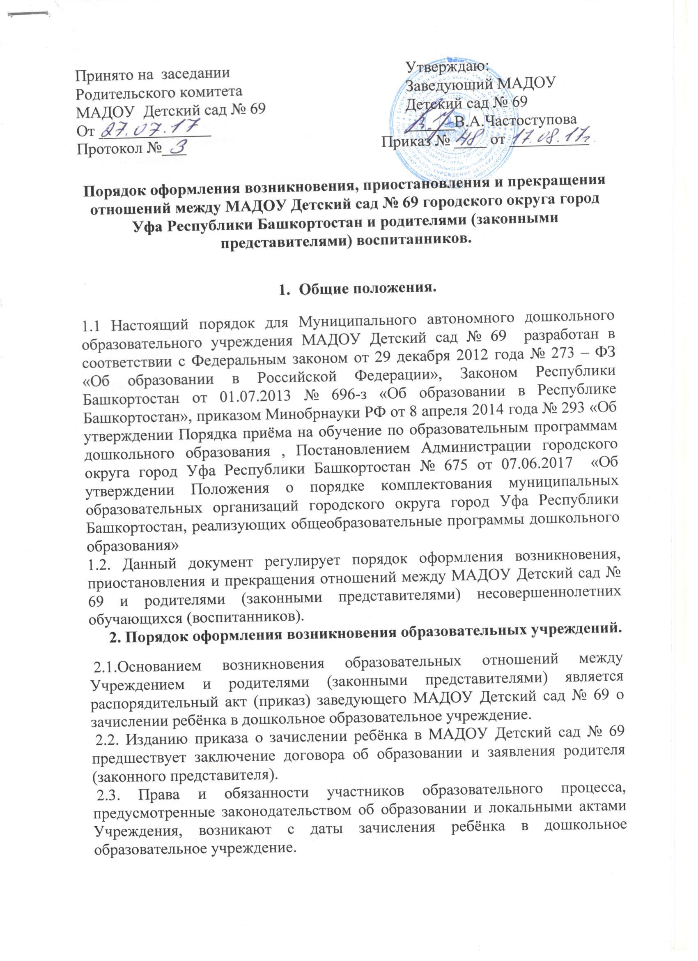 2.4.Отношения между МАДОУ Детский сад № 69, осуществляющим образовательную деятельность, и родителями (законными представителями) регулируются договором об образовании.
3. Порядок приостановления и прекращения образовательных отношений.
3.1.За воспитанником МАДОУ Детский сад № 69 сохраняется место
- в случае болезни;
- по заявлениям родителей (законных представителей) на время прохождения санаторно-курортного лечения, карантина;
- по заявлениям родителей (законных представителей) на время очередных отпусков родителей (законных представителей).
3.2. Родители (законные представители) воспитанников для сохранения места представляют в Учреждение документы, подтверждающие отсутствие воспитанника по уважительным причинам.
4. Порядок прекращения образовательных отношений.
Образовательные отношения прекращаются в связи с отчислением воспитанников из Учреждения:
- в связи с получением образования (завершением обучения);
- по заявлению родителей (законных представителей) воспитанников;
- по обстоятельствам, не зависящим от воли родителей (законных представителей) воспитанников и МАДОУ Детский сад № 69, осуществляющего образовательную деятельность, в том числе в случаях ликвидации организации, осуществляющей образовательную деятельность, аннулирования лицензии на осуществление образовательной деятельности.
4.2. Образовательные отношения могут быть прекращены досрочно в следующих случаях:
- по заявлению родителей (законных представителей) воспитанников, в том числе в случае перевода ребёнка для продолжения освоения программы в другую организацию, осуществляющую образовательную деятельность;
- по обстоятельствам, не зависящим от воли родителей (законных представителей) воспитанников и МАДОУ Детский сад № 69, осуществляющего образовательную деятельность, в том числе в случаях ликвидации организации, осуществляющей образовательную деятельность, аннулирования лицензии на осуществление образовательной деятельности.
4.3. Досрочное прекращение образовательных отношений по инициативе родителей (законных представителей) воспитанников не влечёт для него каких – либо дополнительных, в том числе материальных, обязательств перед организацией, осуществляющей образовательную деятельность , если иное не установлении договором об образовании.
4.4. Основанием для прекращения образовательных отношений является распорядительный акт (приказ) руководителя ДОУ, осуществляющей образовательную деятельность, об отчислении воспитанника.
Права и обязанности участников образовательного процесса, предусмотренные законодательством об образовании и локальными нормативными актами МАДОУ Детский сад № 69, осуществляющего образовательную деятельность, прекращаются с даты отчисления воспитанника из Учреждения.
4.5. МАДОУ Детский сад № 69 в случае досрочного прекращения образовательных отношений по основаниям, не зависящим от воли организации, осуществляющей образовательную деятельность, обязано обеспечить перевод воспитанников в другие организации, осуществляющие образовательную деятельность, и исполнить иные обязательства, предусмотренные договором об образовании.
4.6. В случае прекращения деятельности образовательной организации (МАДОУ Детский сад № 69), а также в случае аннулирования у неё лицензии на право осуществления образовательной деятельности, учредитель образовательной организации обеспечивает перевод воспитанников с согласия родителей (законных представителей) в другие образовательные организации, реализующие соответствующие образовательные программы.

